**页面设计线框图**

**导航栏、教师->学生**

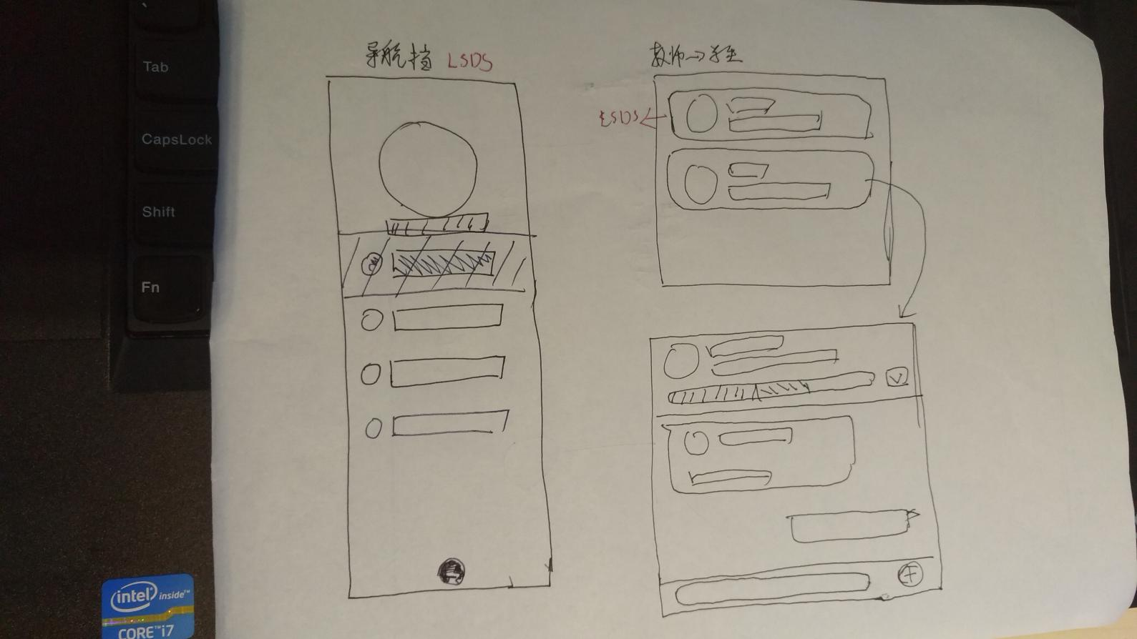

**学生->题目**

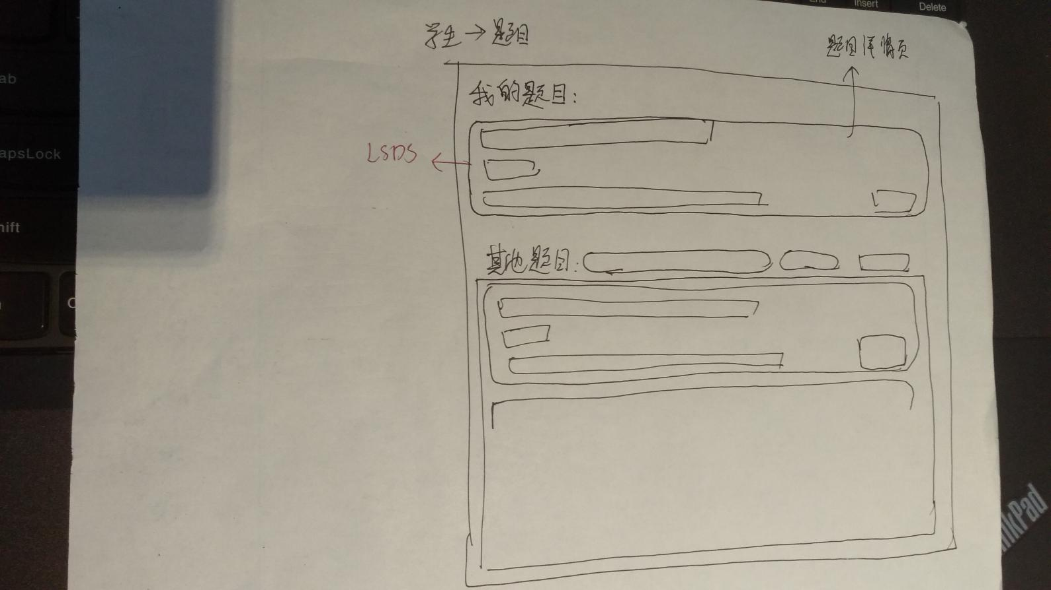

**题目详情页、题目编辑页、学生->导师**

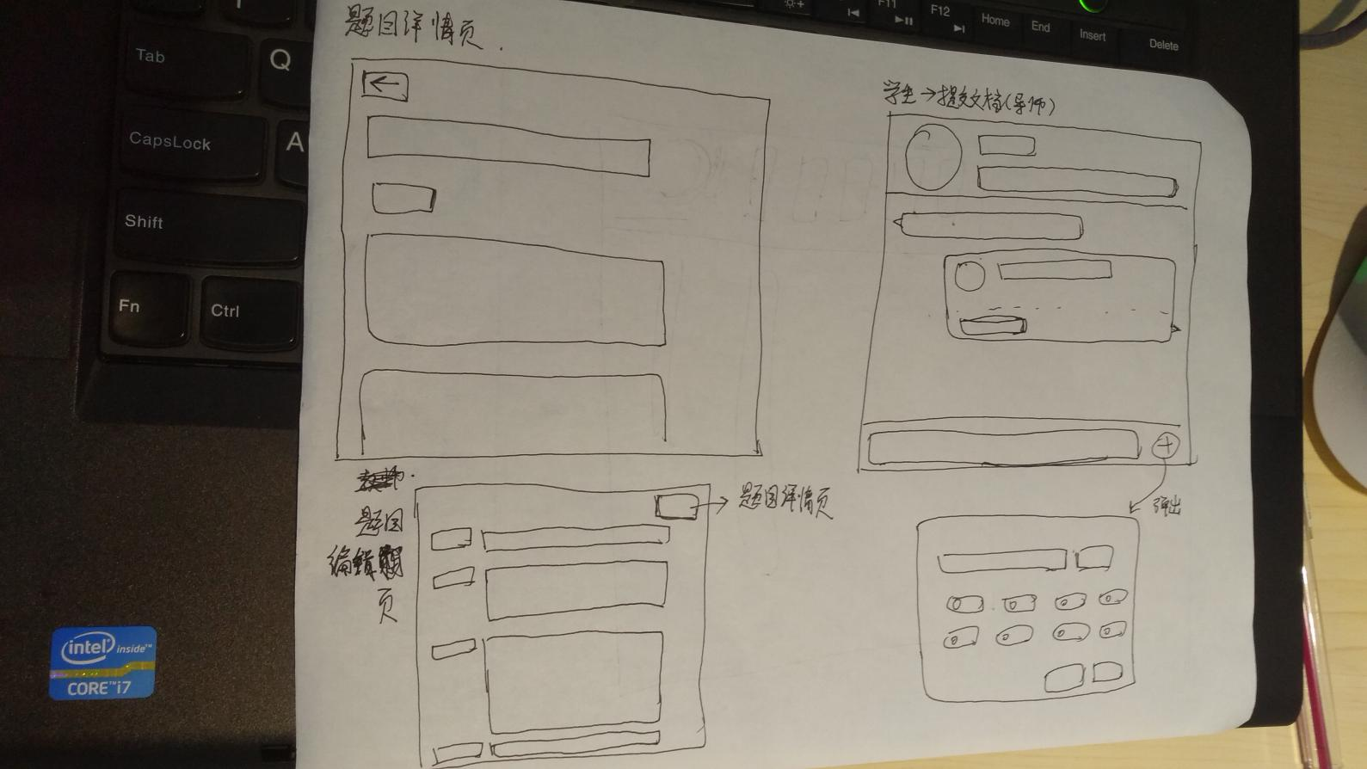

**学院管理员->审题、审题详情页**

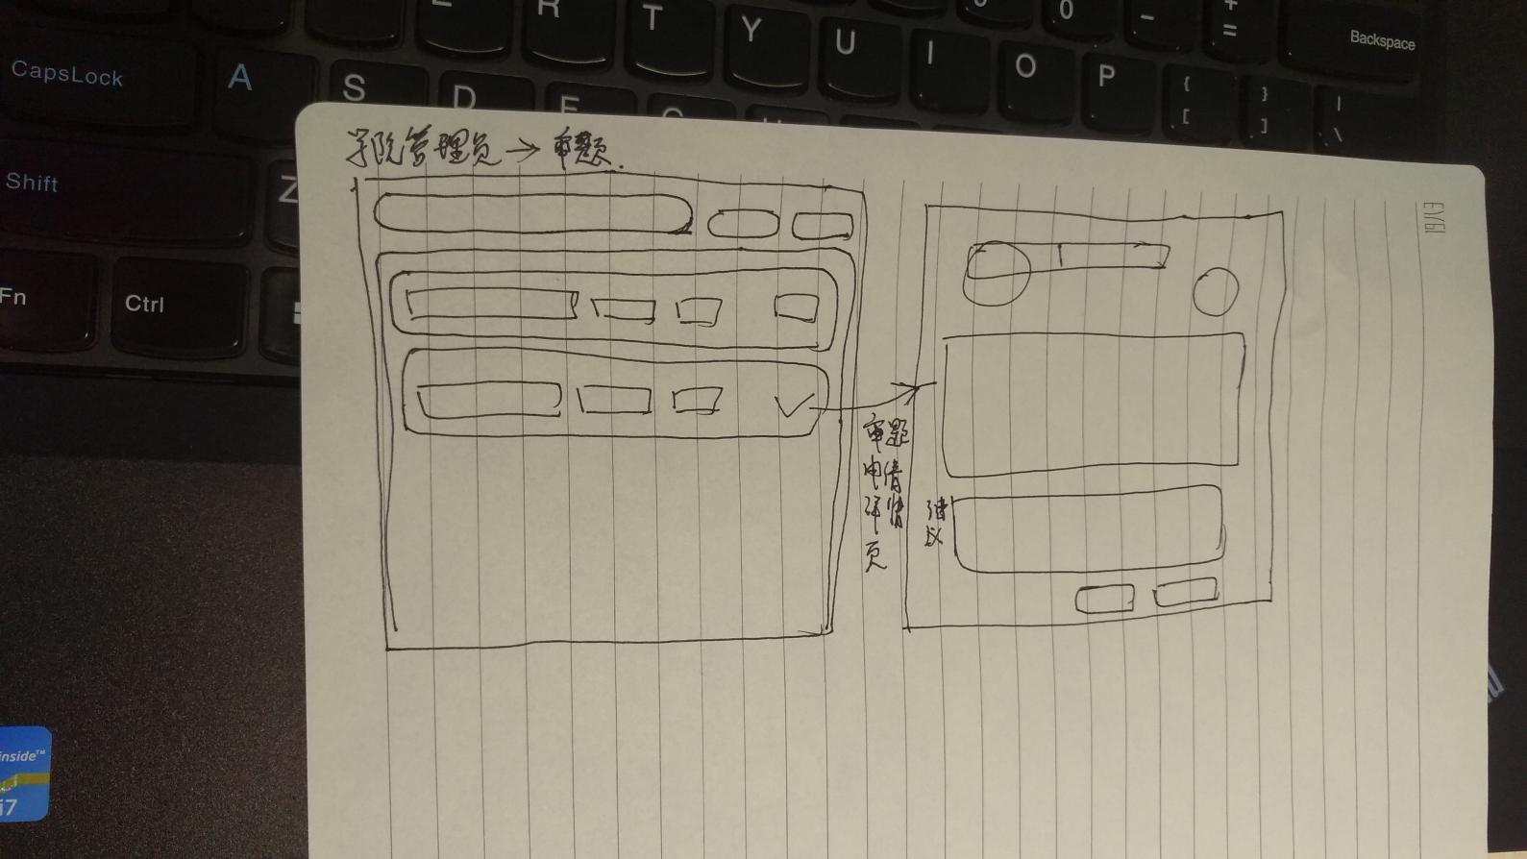

**学院管理员->教师、教师详情页（学院视角）**

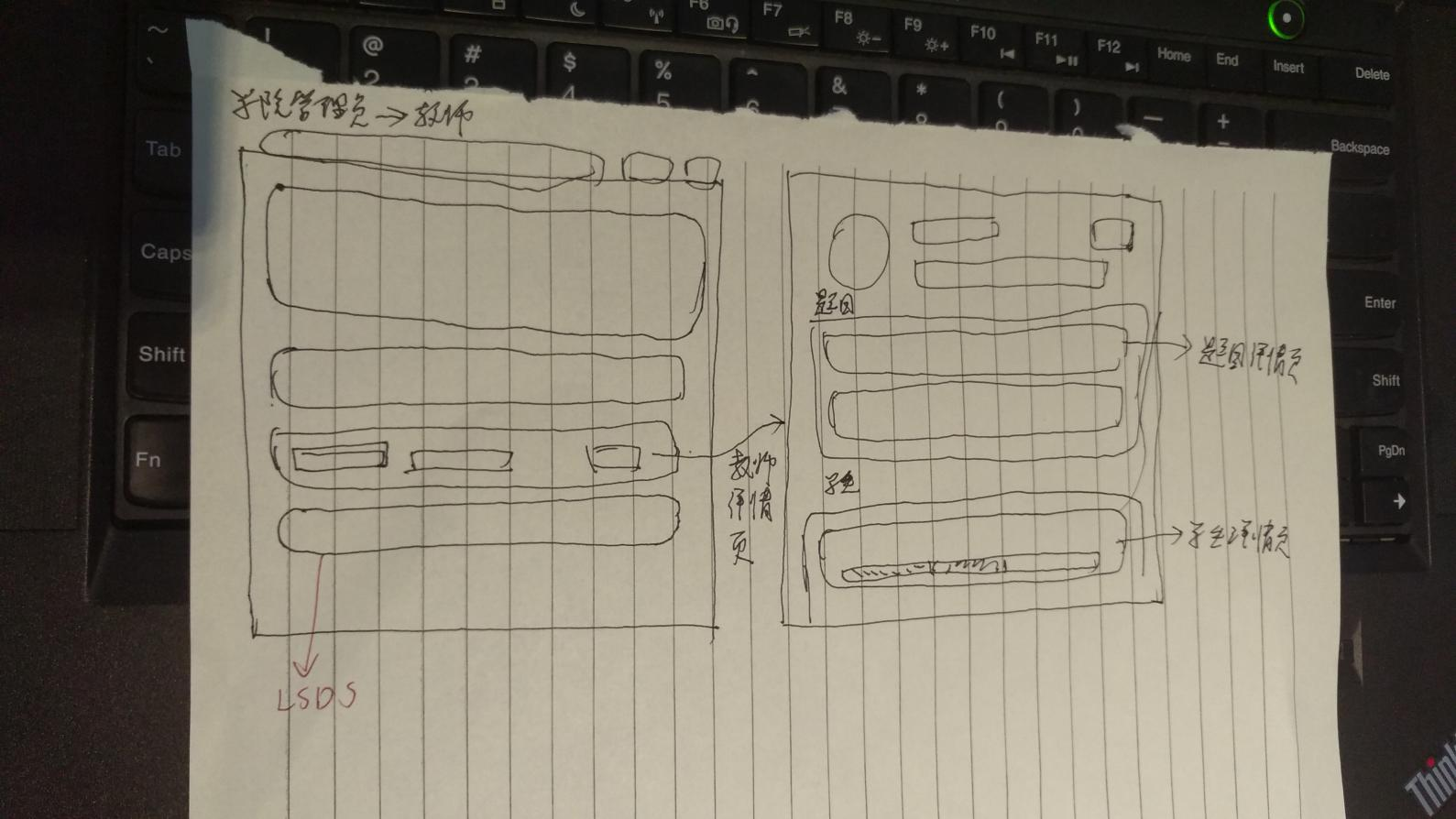

**教师->评阅、评阅详情页、学院管理员->日程**

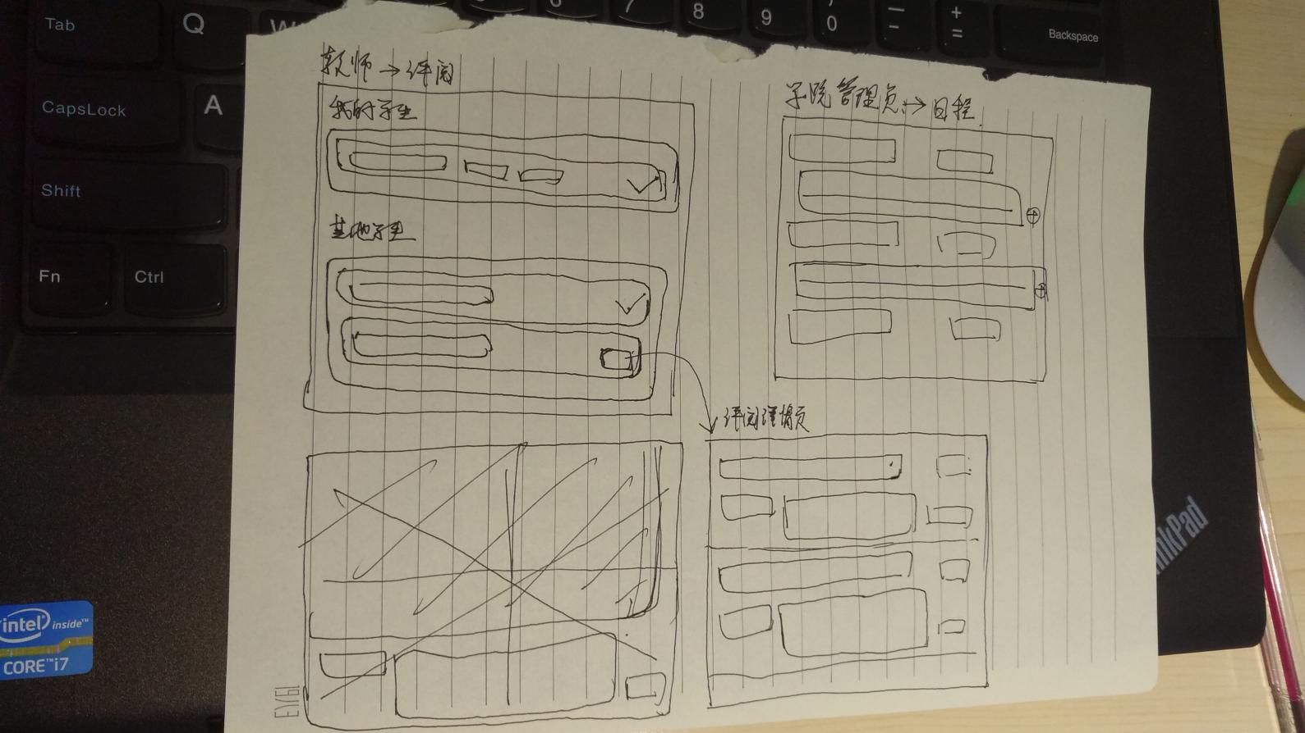

**学院管理员->成绩复议、成绩复议详情页**

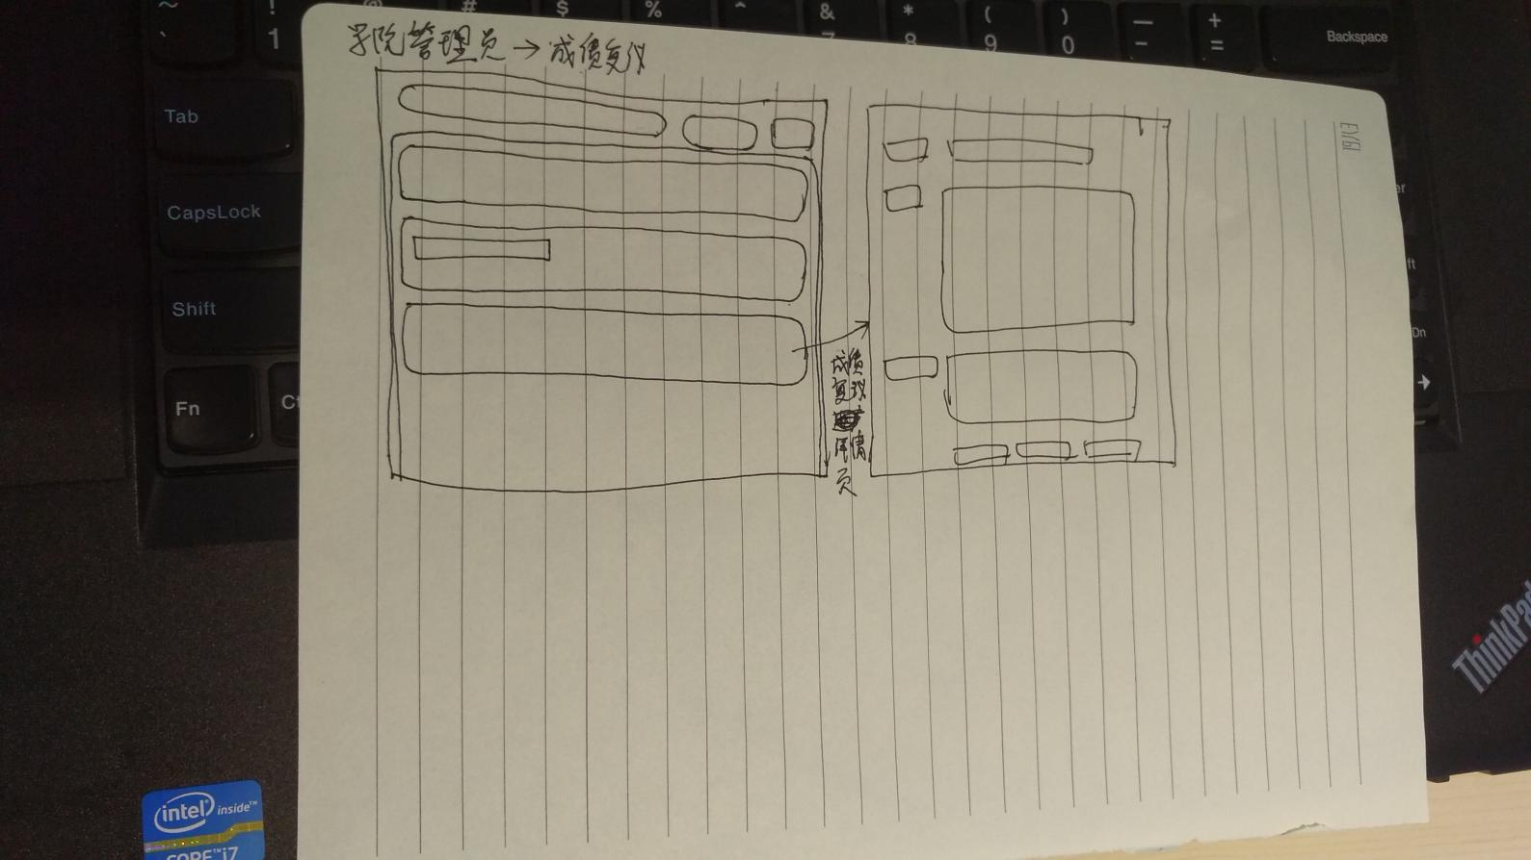

**学生->成绩、学生->进度、教师->题目**

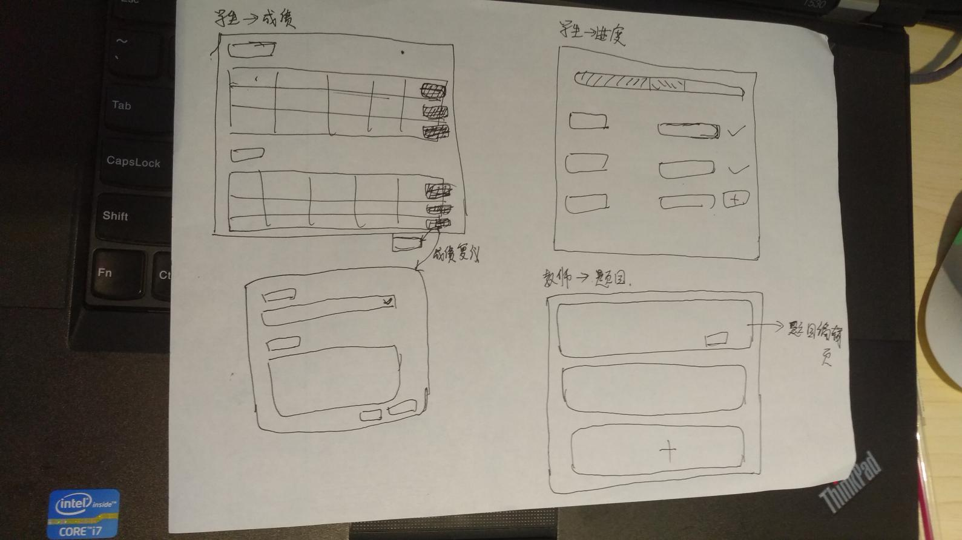

**通知**

